前景（简化版）

简介

目的
此文档的目的是对本次项目（病友互助社区系统）相关设计的介绍，并通过将本系统于现实中类似平台PatientsLikeMe.com相比较，来阐述本系统的一些特征。本系统是以UML为建模工具描述B/S结构的病友互助信息系统，并提出分析和设计方法。它侧重于涉众和目标用户所需的功能和其存在的原因，并描述了本病友互助信息系统系统如何满足这些需要的部分设计。

范围
本文档描述了病友互助系统的产品定位，目标用户，产品概要与特性，以及部分质量标准和围绕此项目的风险。其干系人为病人及其亲友，医疗专家，医院，软件公司, 网络运行商, 硬件供应商。

定义、首字母缩写词和缩略语
病友- 病人或病人的亲友。
专家- 维护、管理社区资源，帮助病友使用社区的人，医疗知识专家。
注册用户- 注册系统的病友和专家
系统管理员- 维护系统运行，保障其正常使用的人
系统- 病友互助社区系统

参考资料
[1]病友互助社区需求规格说明书.doc
[2]2011年项目候选_2.doc
[3]http://www.patientslikeme.com/

概述
第一章中概述了这个项目，并总体描述了这个软件的主要的机能。
第二章中描述了整个产品的定位，开发意义。
第三章中描述了项目的涉众需求与项目环境，项目的需求。
第四章中描述了产品的概述，包括总体效果，功能摘要和依赖关系。
第五章到第十章，描述了产品的特性和完整的需求包括功能和非功能。

定位

商机
目前在国内做的好的类似平台非常少，如果开发成功必定能抢占市场。并且在医疗互助的基础上还还能开发远程医疗的服务项目，发展前景良好。

问题说明
问题是 | 1：目前医疗资源紧张，看病难。许多常见病不一定需要去医院求助，而有些慢性病必须找适合的医生救治。  2. 许多病在发病初期得不到重视，等到病情严重再发现已经未时过晚。  3：许多慢性病需要同类病友间的帮助和鼓励。  4: 没有专门的病友互助平台。多数医院也没有开设专门的医患之间、病人之间的网络沟通平台，多数求助网络只是靠大型的门户网站或者社区，可靠性和稳定性无法得到保证。
影响 | 病人及亲友，医生，医院
问题的后果 | 浪费有限的医疗资源 小病拖成大病，甚至是绝症 身理疾病加重并可能产生心理问题
成功的解决方案 | 自有交流平台 依托INTERNET网，实现全球病友交流 资源整合 省时省力 方便共享 实时高效

产品定位说明
针对于 | 医院或医疗组织机构，民间团体
谁 | 寻找治疗方案
该（产品名） | 属于网络社区
功能 | 搜索相同或类似病例，与患友间沟通交流
不同于 | 门户社区网站或者普通搜索引擎
我们的产品 | 搜寻更简单，更专业；用户间交流更便利

涉众和用户说明

市场统计
目前医疗资源紧张，看病难，看病贵，许多常见病不一定需要去医院求助，有些慢性病必须找适合的医生救治。而随着网络的遍及，越来越多的家庭拥有了电脑和Internet，网络带来了方便、快捷的资讯。所以，许多病人会在网络上寻求帮助。
我们希望通过这个产品推动更专业便利互助平台，并能推广到医患互动，最终成为中国医疗互动的主力开放式平台。目前市场上类似产品很少，我们会比较有竞争力。

涉众概要
名称 | 表示 | 角色
指明涉众类型。 | 简要说明他们在开发方面所表示的内容。 | [简要说明他们在开发中的作用。  例如，确保某项工作顺利完成。]
病友(涉众1.1) | 直接用户，需求提出者 | 提出用户需求，进行用户测试
专家(涉众1.2) | 直接用户 | 帮助病友使用系统，管理信息资源
系统管理员(涉众1.3) | 直接用户，但并不是需求提出者 | 管理、维护系统正常运行。
软件公司 | 开发人员 | 按照用户需求开发系统。

用户概要
名称 | 说明 | 涉众
指明用户类型 | [简要说明他们在系统中的主要职责。] | [明确用户由哪个涉众来代表。  例如，由涉众 1.1 来代表］
注册用户 | 用户，需求提出者 | 涉众1.1
专家 | 直接用户 | 涉众1.2
系统管理员 | 直接用户，但并不是需求提出者 | 涉众1.3

用户环境
该任务由多少人来完成？是否总在变化？
该任务一般由一个人来完成，变化性不大。
一个任务周期需要多长时间？执行每项活动要用多长时间？是否总在变化？
一个任务周期的时间不定，执行每项活动的时间不定，总是在变化的。
是否有特殊的环境约束：移动、户外、乘机旅行等？
目前没有。
目前使用的是哪些系统平台？以后会使用哪些平台？
目前使用windows平台，以后可以开发移动平台。
还在使用哪些应用程序？您的应用程序是否需要和这些应用程序集成？
需要评估后才能确定。

关键的涉众/用户需要
需要 | 优先级 | 关注的要点 | 目前的解决方案 | 提议的解决方案
寻找治疗方案 | 高 | 治疗方案是否真实可信 | 使用网络搜索引擎寻找，或者在门户网站留言等待网友答复 |  | 在专门的病例数据库中查找，或者在交流社区提问
寻找相同病例的病人以获得帮助 | 高 | 是否能找到 | 在医院问诊时，在门户网站留言等待网友答复 |  | 在交流社区提问，或者通过查找相同病例找到对应的用户
用户隐私 | 高 | 信息保密 | 使用假信息注册 |  | 注册信息可以选择公开或者保密。甚至可以已游客访问

备选方案和竞争
[确定涉众认为可以使用的备选方案。其中可能包括购买竞争对手的产品、自行设计解决方案，或者仅维持现状。列出已经存在或潜在的竞争产品。列出涉众认为各种竞争对手具有的主要优缺点。]

<一个竞争对手>
别的项目小组。

产品概述

产品总体效果
实现产品功能的同时提供给用户方便的使用感受。
系统语境图
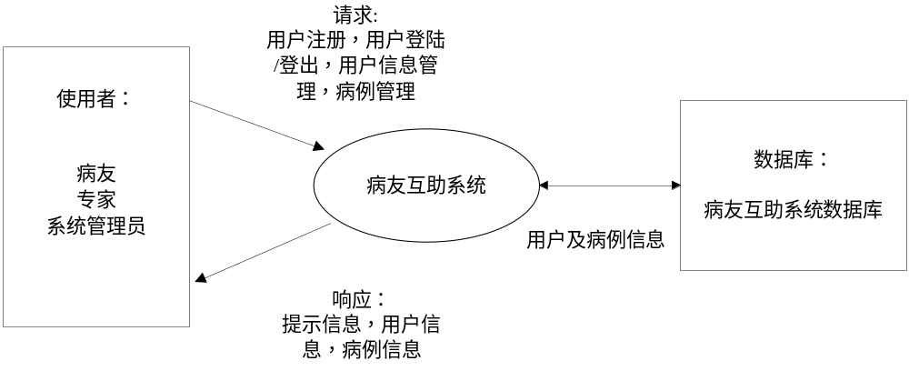
拓扑结构图
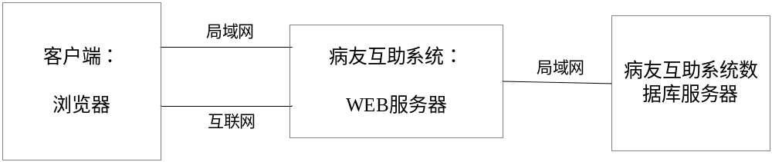

功能摘要
业务用例
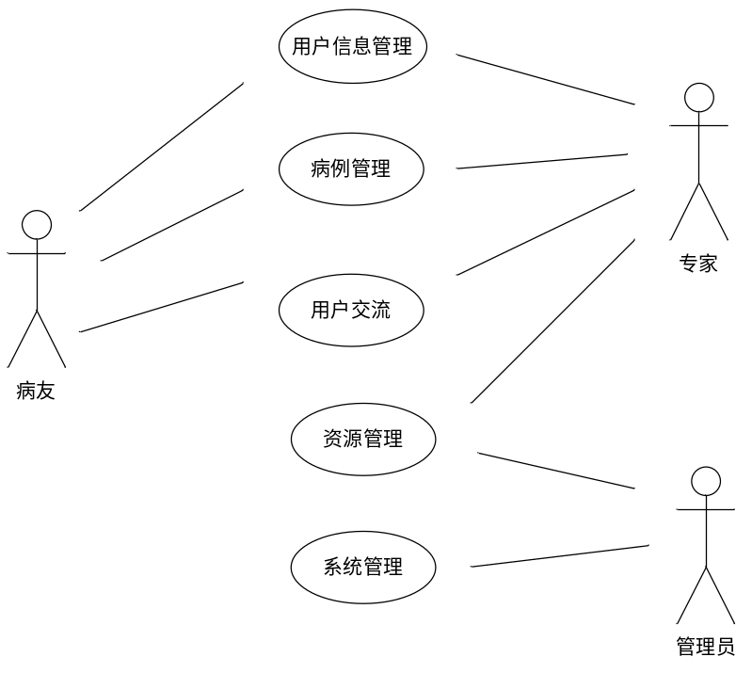

客户利益 | 支持特性
最新的病例信息 | 病例数据库可以让用户迅速地找到已有病例，治疗方案等资源。
最近的用户信息 | 用户数据库可以保证用户查找到最新的用户信息。
方便、快捷的操作。 | 用户可以按字段快速查找病例。甚至非注册用户也可以搜索部分公开信息。
隐私安全 | 所有信息可以选择公开或者保密
用户间沟通便利 | 在系统内用户可以使用留言，即时信息等方式交流。

假设与依赖关系
运行环境：
服务器：
操作系统：Win2000/WinXP
数据库：SQL Server
客户端：
操作系统：Win2000/WinXP
浏览器：IE
系统用户必须具备基本的计算机与网络常识，专家必须具有一定医疗知识，系统管理员必须具备必须的计算机知识。否则将影响系统的使用效果。

成本与定价
[对于向外部客户发售的产品和许多内部的应用程序，成本和定价问题会直接影响到应用程序的定义和施。在此节中，应记录任何相关的成本或定价约束。例如，分销成本（软盘的数量、光盘的数量、CD 制作）或其他商品销售的成本约束（手册、包装）可能对于项目的成功非常重要，也可能无关紧要，这取决于应用程序的性质。]

许可与安装
系统仅需要在服务器端安装。客户端为浏览器，无须安装。

产品特性
- 登陆。所有注册用户，系统管理员都有唯一有效的ID与密码。使用自己的ID和密码可以登陆系统，进行操作。系统支持用户修改密码。
- 登记用户信息。每个用户在注册时，系统要求其登记姓名、出生年月、性别、住址或电话等联系信息，部分信息可选择登记，所有信息可选择公开或者隐藏。
- 用户信息修改。用户可以对自己的信息进行修改。在登陆后，用户进入个人信息界面，选择修改按钮就可以进行修改，完成修改后按保存退出修改界面。
- 登记专家信息。所有使用系统的专家都需要系统中登记个人信息，包括姓名、住址、电话号码、出生年月和性别等信息，部分信息可选择登记，所有信息可隐藏。
- 登记病例信息。所有在系统中登记的病例都有一个唯一的识别号（对于新增加的病例，系统会自动为其分配一个识别号）。除此之外，注册用户还需登记该病史、诊断、医疗方案、治疗方法、医院和医生、预防措施等信息。一名房主可以在系统中登记多个病例。
- 病例信息管理。用户登陆系统后，在病例管理界面可以选择对已登记的病例信息进行管理。可以查询自己的病例，可以对病例的所有项目进行修改，可以删除病例信息。
- 搜索用户。用户可以在系统内根据用户的ID或者姓名等信息进行搜索。
- 病例搜索。用户可以根据病史、诊断、医疗方案、治疗方法、医院和医生等关键字进行信息搜索。
- 病友交流。用户可以通过站内消息（隐私）或者留言和回复（公开）形式进行交流沟通。交流记录可以选择隐私或公开，供其他用户参考。
- 病例评论。注册用户在登陆系统后，可以在浏览病例时，对其医疗方案，治疗方法等进行评论。
- 访客浏览。非注册用户或者注册用户在未登陆的情况下，可以使用访客身份浏览病例。可以进行病例查询。但是不可以评论，或者查询用户。
- 星级评定。根据用户公开的病例和评论，专家可以进行点评。同时对用户进行星级评定。星级高则信用好。用户可以根据其星级来选择病例的治疗方案，采纳建议等。

约束
系统可以适用于现有硬件，不需要再开发或采购。

质量范围
[定义性能、强壮性、容错、可用性以及特性集内没有记录的类似特征的质量范围。]

优先级
[定义不同系统特性的优先级。]

其他产品需求
本系统采用的是java技术，因此服务器组件适用微软系列的操作系统和Unix及Linux系列的操作系统。客户端组件是用户系统中的Web浏览器，随不同种类浏览器及版本发布号的不同，系统的画面会有略微的变化，但不影响使用。服务器组件中使用的数据库产品必须支持java接口，目前绝大多数数据库产品都支持java接口。另外需要到当地的ISP处，申请IP和域名服务后，顾客才能通过网址访问本系统。

文档需求
[此节说明为支持成功部署应用程序而必须制作的文档。]

用户手册
[说明用户手册的目的和内容。讨论预期长度、详细程度，是否需要索引、词汇表、教程与参考手册策略等。还应确定格式和打印约束条件。]

联机帮助
[许多应用程序提供了联机帮助系统来协助用户。这些系统的性质对于应用程序开发来说独特的，因为它们综合了编程（如超链接）和技术写作（组织、演示）的各个方面。许多人发现联机帮助系统的开发本身就是一个受益于先期规模管理和计划活动的项目。]

安装指南、配置文件、自述文件
[在提供全套的解决方案时，提供包括安装说明和配置指南的文档是非常重要的。此外，自述文件通常也要作为一个标准构件包括在内。自述文件可以包括一个“本发布版中的新特性”部分，并讨论与以前发布版的兼容性问题。多数用户也希望在自述文件中列出任何已知的错误和变通方法。]

标签与包装
[目前最先进的应用程序从产品包装开始就提供了一致的外观，这种一致还体现在安装菜单、启动屏幕、帮助系统、GUI 对话框等等。此节定义对标签的需求和和标签类型，以便合并到代码中。举例来说，标签和包装涉及版权和专利声明、公司徽标、标准化的图标以及其他图形元素。]

